**TRƯỜNG ĐẠI HỌC KHOA HỌC TỰ NHIÊN**

**ĐẠI HỌC QUỐC GIA THÀNH PHỐ HỒ CHÍ MINH**

**🙡🕮🙣**

**Report Aquarium**

**Môn: Đồ họa ứng dụng**

**Giáo viên hướng dẫn:** Phạm Thanh Tùng

Phạm Minh Hoàng

Võ Hoài Việt

**Lớp:** 20TGMT

**Sinh viên thực hiện:** Phạm Nguyễn Anh Quốc - 19127534

Giang Gia Bảo – 20127446

*Tp Hồ Chí Minh, 09 tháng 05 năm 2023*

**MỤC LỤC**

I. THÔNG TIN SINH VIÊN 1

II. MÔ HÌNH FISH TANK 1

III. FRAMEWORK 2

1. Tạo và hiển thị đối tượng 3 chiều 2

2. Môi trường đồ họa 2

IV. THƯ VIỆN 3

1. ThreeJS 3

2. Ưu điểm 4

3. Nhược điểm 4

4. Các trò chơi nổi tiếng sử dụng threeJS 4

5. Cài đặt Threejs 6

V. MÃ NGUỒN 6

1. Point, vector và mesh 7

2. Color và Material 7

3. Camera 8

4. Light 8

5. Texture và Reflection 8

VI. LÍ THUYẾT 9

1. Point, vector và mesh 9

1.1. Cấu trúc file .obj 9

2. CAMERA 10

3. PHÉP BIẾN ĐỔI VÀ MA TRẬN 10

4. ÁNH SÁNG 11

5. INTERACTION VÀ ANIMATION 11

5.1. Texture và reflection 11

5.2. Nguyên lí Flow map 11

VII. REFERENCE 13

1. THÔNG TIN SINH VIÊN

|  |  |  |  |
| --- | --- | --- | --- |
| **MSSV** | **Họ và tên** | **Lớp** | **Note** |
| 20127446 | Giang Gia Bảo | 20TGMT |  |
| 19127534 | Phạm Nguyễn Anh Quốc | 20TGMT |  |

1. MÔ HÌNH FISH TANK

Fish Tank là chủ đề nhóm đã chọn để thực hiện việc tạo dựng scene trong môi trường 3D. Mô hình Fish Tank được thiết kế để mô phỏng các bể cá trong thế giới thực sao cho mức độ chân thực cao nhất có thể: mô hình Fish Tank sẽ bao gồm các mô hình về các loại cá khác nhau có trong thực tế, các động - thực vật thủy sinh và các vật trang trí như là san hô, sỏi….; đồng thời, sự chuyển động của cá và những vật thể khác trong hồ cũng như sự chuyển động của mặt nước cũng sẽ được chú trọng thiết kế để mang lại cảm giác không quá khác biệt so với thế giới thực.

Mô hình Fish Tank là mô hình khá đơn giản và phổ biến trong thiết kế đồ họa 3D. Mô hình này được sử dụng khá nhiều trong các phần mềm mô phỏng, giúp cho người dùng có thể sắp xếp, hình dung được bể cá của mình nếu thêm các vật trang trí hay sinh vật thủy sinh vào thì sẽ trở thành hình dạng gì, có đáp ứng được nhu cầu về thẩm mỹ mà mình mong muốn hay không…

Fish Tank cũng có thể được sử dụng trong các game với mức độ quan trọng khác nhau: từ ít quan trọng như nằm trong một cảnh vật lớn được tạo dựng trong các game hành động, thế giới mở đến cốt lõi như là các game giả lập về nuôi cá, câu cá, bắn cá;…. Chúng ta có thể thấy được rằng, dù chỉ là một mô hình không quá phức tạp nhưng Fish Tank vẫn có thể được ứng dụng trong nhiều lĩnh vực, khía cạnh trong cuộc sống, vì thế, với những kiến thức đã tiếp thu được về đồ họa 3D, nhóm sẽ thực hiện tạo dựng scene cho mô hình Fish Tank này.

**Mô tả**

|  |  |
| --- | --- |
| Thư viện | Chương trình chủ yếu sử dụng thư viện “Three.js” |
| Viewpoint (camera) | Xoay camera (orbit) |
| Vật thể | Các loại cá, sao biển, tảo biển,…  Cát, sỏi đá, san hô, … |
| Feature | Lighting và sự di chuyển của cá trong hồ |

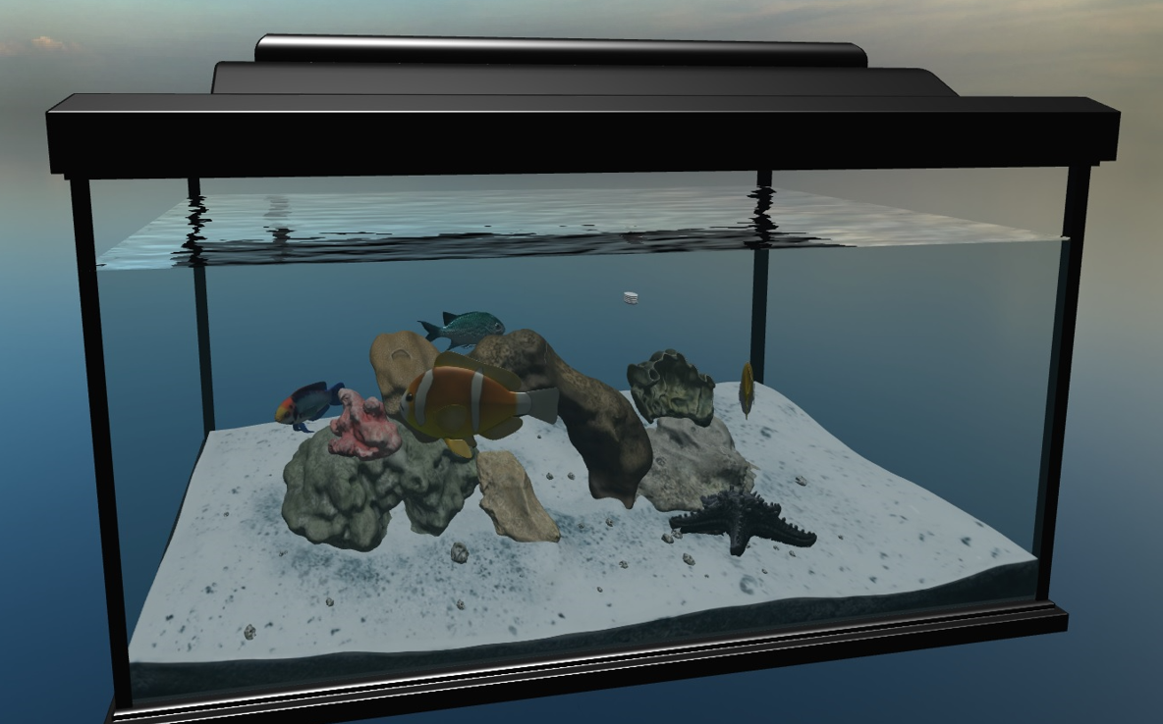

1. FRAMEWORK
   1. Tạo và hiển thị đối tượng 3 chiều

Bước 1: Tạo cấu trúc dữ liệu gồm đỉnh, cạnh và các đa giác (ví dụ: hàm đặc tả đối tượng, cấu trúc file .obj)

Bước 2: Xác định mặt phẳng chiếu (hướng nhìn, tọa độ camera)

Bước 3: Xác định phép chiếu (song song, phối cảnh)

Bước 4: Chuyển tọa độ thế giới thực về tọa độ màn hình WinToView

Bước 5: Vẽ cá, sao biển,..

* 1. Môi trường đồ họa

**Render WebGL vào một trang hoặc một ứng dụng**

Bước 1: Tạo canvas và vẽ bằng context (Khởi động môi trường đồ họa)

Bước 2: Khởi tạo viewport

Bước 3: Tạo các buffer để render (chuẩn bị dữ liệu trong buffer)

Bước 4: Tạo 1 hoặc nhiều ma trận để xác định phép biến đổi từ front buffer sang không gian màn hình (đẩy ra memory card, buffer màn hình)

Bước 5: Tạo 1 hoặc nhiều shader để thực hiện thuật toán vẽ

Bước 6: Khởi tạo shader với các tham số

Bước 7: Vẽ

1. HTML
   1. Khái niệm

HTML (Hypertext Markup Language) là một ngôn ngữ đánh dấu siêu văn bản được sử dụng để tạo và hiển thị nội dung trên trang web. HTML được phát triển từ những năm 1980 và đến nay vẫn là một trong những công nghệ cốt lõi của web.

* 1. Ưu điểm
* Dễ học và sử dụng: HTML là ngôn ngữ đơn giản và dễ hiểu, do đó nó dễ học và sử dụng cho các nhà phát triển và người mới bắt đầu làm quen với lập trình web.
* Tính tương thích cao: HTML được hỗ trợ trên nhiều trình duyệt và thiết bị khác nhau, đảm bảo tính tương thích và hiển thị đồng nhất trên các thiết bị khác nhau.
* Khả năng tạo liên kết: HTML cho phép tạo liên kết giữa các trang web khác nhau, giúp tạo ra một trải nghiệm duyệt web liền mạch cho người dùng.
* Khả năng tùy chỉnh cao: HTML cho phép tạo ra các trang web độc đáo và tùy chỉnh dựa trên nhu cầu và mong muốn của người dùng.
  1. Nhược điểm
* Thiếu tính năng: HTML là ngôn ngữ đánh dấu cơ bản, không cung cấp các tính năng phức tạp như video, âm thanh, hình ảnh động, v.v. Do đó, các trang web phức tạp hơn có thể yêu cầu sự hỗ trợ của các công nghệ khác như JavaScript, CSS, v.v.
* Khó tùy chỉnh giao diện: HTML không cung cấp các tính năng tạo giao diện phức tạp, do đó tùy chỉnh giao diện trên các trang web phức tạp có thể khó khăn và tốn nhiều thời gian.
* Độ phức tạp khi tạo trang web lớn: Khi tạo ra các trang web lớn và phức tạp, việc quản lý và bảo trì mã HTML có thể trở nên phức tạp và khó khăn.

1. THƯ VIỆN
   1. ThreeJS

ThreeJS là một thư viện JavaScript mã nguồn mở được sử dụng để tạo và hiển thị đồ họa 3D trên web. Nó được phát triển bởi Ricardo Cabello và được cấp phép theo giấy phép MIT.

ThreeJS sử dụng WebGL, một API đồ họa 3D được tích hợp sẵn trong các trình duyệt web hiện đại, để hiển thị các đối tượng 3D trên trang web. ThreeJS cung cấp các công cụ và tính năng để dễ dàng tạo ra các đối tượng 3D, cũng như hiển thị chúng trên một bề mặt web và tương tác với chúng.

Với ThreeJS, bạn có thể tạo ra các đối tượng 3D phức tạp và đa dạng, bao gồm các đối tượng hình học cơ bản (như hình cầu, hình trụ, hình hộp), các mesh, ánh sáng, môi trường, vật liệu và các hiệu ứng hình ảnh đặc biệt.

ThreeJS là một trong những thư viện phổ biến nhất để phát triển ứng dụng đồ họa 3D trên web và được sử dụng trong nhiều ứng dụng khác nhau, bao gồm các trò chơi, trình trình diễn sản phẩm và các ứng dụng giáo dục.

Trong project này, ThreeJS sẽ đóng vai trò cốt lõi trong việc tạo dựng mô hình Fish Tank và hiển thị nó trong không gian 3D.

* 1. Ưu điểm

**Một số ưu điểm của ThreeJS là:**

* Nó ẩn các chi tiết khác nhau của WebGL, giúp làm việc với đồ họa 3D trên web dễ dàng hơn.
* Nó được hỗ trợ bởi hầu hết tất cả các trình duyệt web, vì vậy bạn không phải lo lắng về vấn đề tương thích.
* Nó không yêu cầu bất kỳ ứng dụng khách hoặc plugin nào để thêm đồ họa 3D vào các trang web của bạn, điều này làm cho nó dễ truy cập và thân thiện hơn với người dùng.
* Nó cung cấp quyền truy cập vào sức mạnh đồ họa của máy tính, cho phép bạn tạo hoạt ảnh mượt mà và cảnh 3D phức tạp.
* Nó có một API nhỏ, dễ học và dễ sử dụng, đồng thời nó có thể được tích hợp với các thư viện và khung JavaScript khác.
* Nó có một cộng đồng rộng lớn và tích cực, với nhiều tài nguyên trực tuyến có sẵn để tìm hiểu và khắc phục sự cố.
  1. Nhược điểm
* Việc sử dụng three.js phụ thuộc vào trình điều khiển OpenGL 2.0
* Khó hiểu cho người mới bắt đầu
* Không phải là game engine. Nếu bạn đang tìm kiếm các tính năng render vượt trội hơn - bạn sẽ không tìm thấy nhiều tính năng ở đây
  1. Các trò chơi nổi tiếng sử dụng threeJS

**Crossy road**

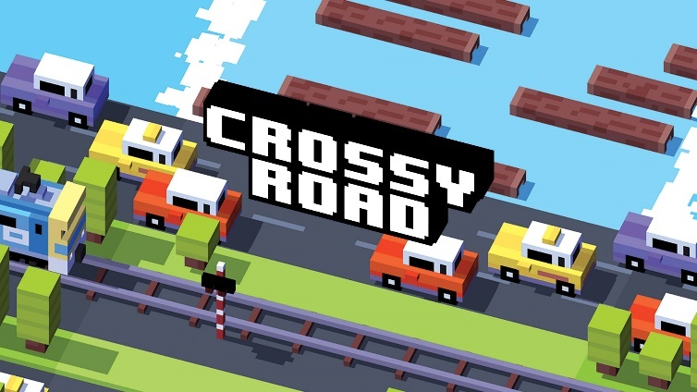 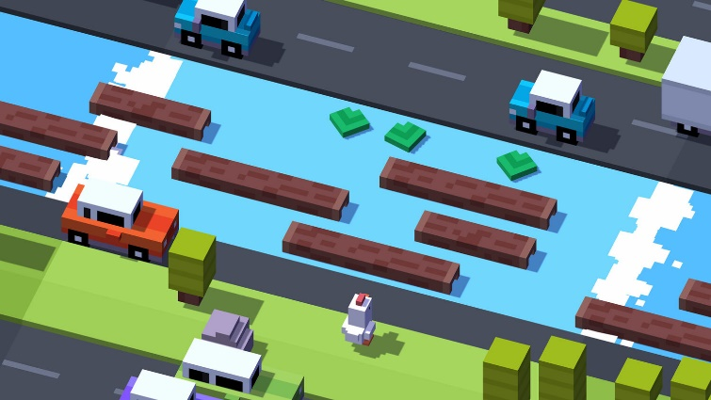

**Clash of Avatars**

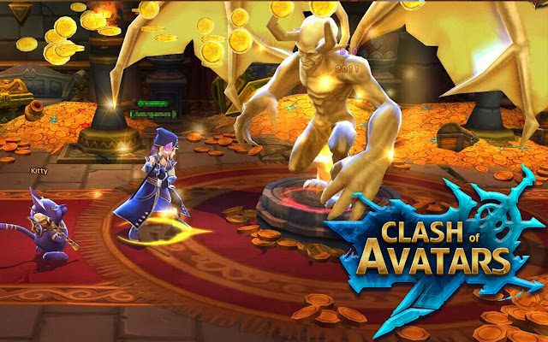 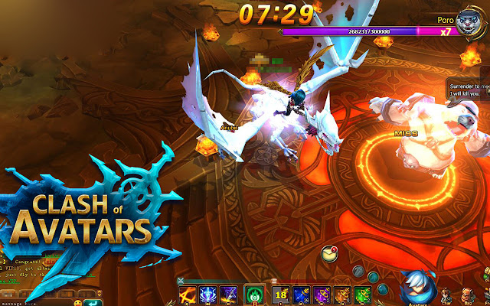

**Run 3**

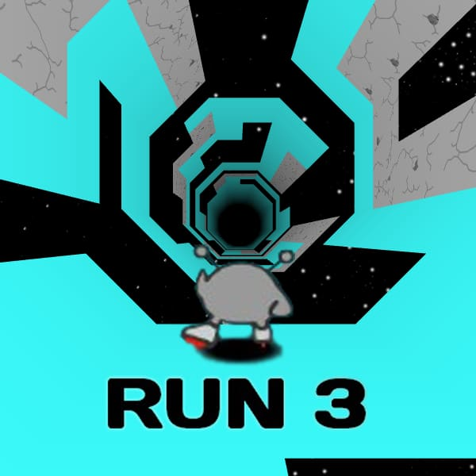 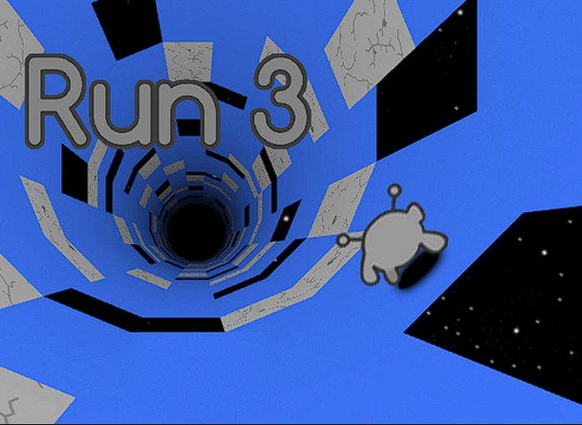

**Rez Infinite**

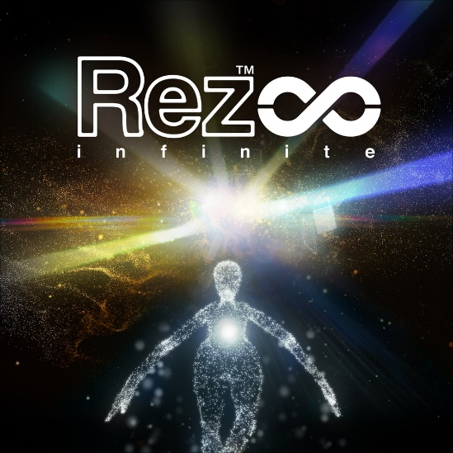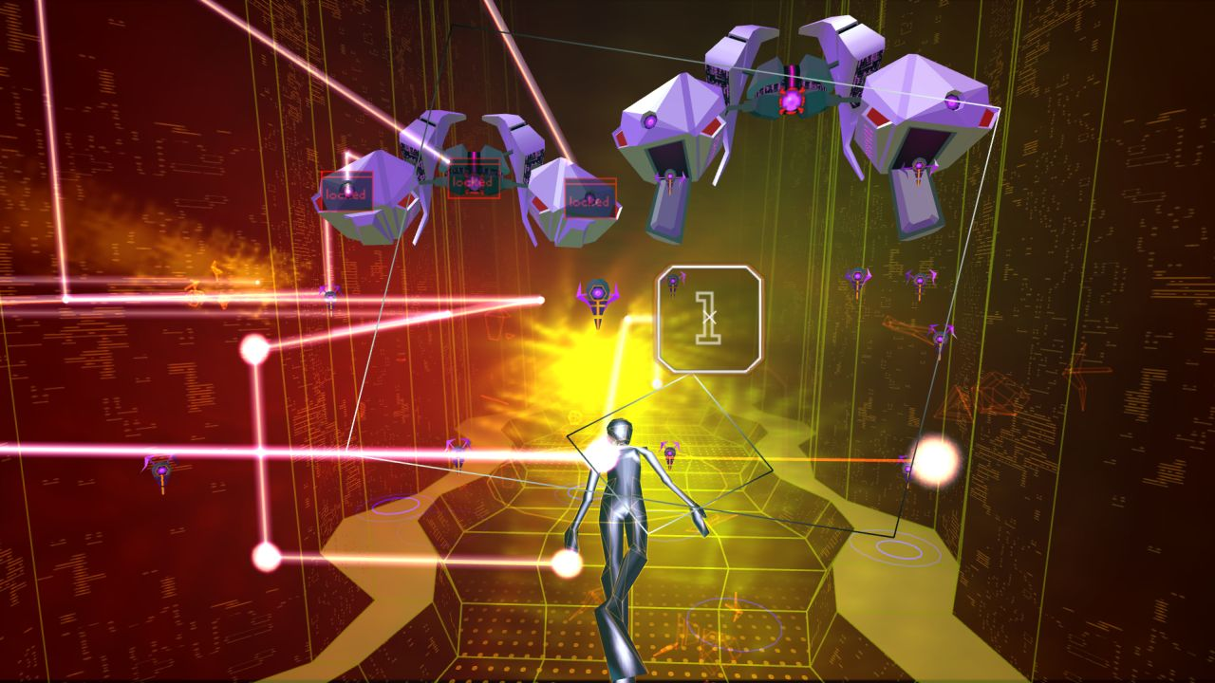

* 1. Cài đặt Threejs

<https://github.com/mrdoob/three.js/>

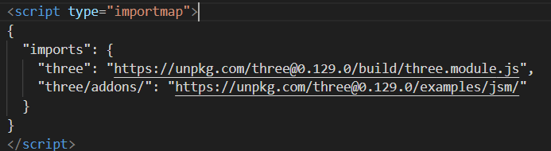



1. MÃ NGUỒN

Những bước thiết lập buffers, thiết lập trạng thái render, clear viewports, thiết lập shader, thiết lập texture,… được thực hiện thông qua:

|  |
| --- |
| *RENDERER.RENDER(SCENE, CAMERA)* |

Render WebGL:

|  |
| --- |
| ***let canvas = document.querySelector("#gl-canvas");***  ***CONST RENDERER = NEW THREE.WEBGLRENDERER({ CANVAS, ANTIALIAS: TRUE });*** |

.js file

|  |
| --- |
| ***<CANVAS ID="GL-CANVAS">***  ***OOPS! IT HAS ERROR!***  ***</CANVAS>*** |

.html file trong thẻ body

* 1. Point, vector và mesh

Load đối tượng .obj file

|  |
| --- |
| ***IMPORT { OBJLOADER } FROM "HTTPS://THREEJS.ORG/EXAMPLES/JSM/LOADERS/OBJLOADER.JS";***  ***CONST LOADER = NEW OBJLOADER();***  ***LOADER.LOAD( 'HTTPS://CDN.GLITCH.GLOBAL/D934A862-1D4B-4035-B04D-64826046BC27/FISHTANK.OBJ?V=1672188948843', FUNCTION ( OBJ ) {***  ***OBJECT = OBJ;***  ***OBJECT.POSITION.Y = 30;***  ***SCENE.ADD( OBJECT );***  ***}*** |

* 1. Color và Material

Load texture vào đối tượng .obj file bằng MTLLoader và OBJLoader

|  |
| --- |
| **const onProgress = function ( hr ) {**  ***if ( hr.lengthComputable ) {***  ***const percentComplete = hr.loaded / hr.total * 100;***  ***console.log( Math.round( percentComplete, 2 )+'% downloaded' );***  ***}***  ***};***  ***new MTLLoader().load('https://cdn.glitch.global/d934a862-1d4b-4035-b04d-64826046bc27/fishTank.mtl?v=1672189681410', function ( materials ) {***  ***materials.preload();***    ***const loader = new OBJLoader();***  ***loader.setMaterials( materials );***  ***loader.load( 'https://cdn.glitch.global/d934a862-1d4b-4035-b04d-64826046bc27/fishTank.obj?v=1672188948843', function ( obj ) {***    ***object = obj;***  **// object.scale.multiplyScalar( 0.8 );**  **object.position.y = 30;**  **scene.add( object );**  **},onProgress );**  **});** |

* 1. Camera

Phép chiếu phối cảnh

|  |
| --- |
| ***CAMERA = NEW THREE.PERSPECTIVECAMERA( 50, WINDOW.INNERWIDTH / WINDOW.INNERHEIGHT, 1, 1000 );***  ***CAMERA.POSITION.SET(0, 0, 100);*** |

Xoay camera bằng chuột

|  |
| --- |
| ***CONTROLS = NEW ORBITCONTROLS( CAMERA, RENDERER.DOMELEMENT );***  ***CONTROLS.UPDATE();*** |
| ***CONTROLS.UPDATE()***  ***RENDERER.RENDER( SCENE, CAMERA );*** |

* 1. Light

Point light

|  |
| --- |
| ***CONST LIGHT = NEW THREE.POINTLIGHT(COLOR, INTENSITY, DISTANCE);*** |

Directional light

|  |
| --- |
| ***LIGHT = NEW THREE.DIRECTIONALLIGHT(COLOR, INTENSITY);*** |

* 1. Texture và Reflection

Hiệu ứng dòng nước với thuật toán Flow map

|  |
| --- |
| ***IMPORT { WATER } FROM "HTTPS://THREEJS.ORG/EXAMPLES/JSM/OBJECTS/WATER.JS";***  ***const waterGeometry = new THREE.PlaneGeometry( 30.5, 11 );***  ***water = new Water(***  ***waterGeometry,***  ***{***  ***textureWidth: 512,***  ***textureHeight: 512,***  ***waterNormals: new THREE.TextureLoader().load( 'https://cdn.glitch.global/d934a862-1d4b-4035-b04d-64826046bc27/Water_1_M_Normal.jpg?v=1672657598625', function ( texture ) {***  ***texture.wrapS = texture.wrapT = THREE.RepeatWrapping;***  ***} ),***  ***sunDirection: new THREE.Vector3(),***  ***sunColor: 0xffffff,***  ***waterColor: 0x001e0f,***  ***distortionScale: 3.7,***  ***fog: scene.fog !== undefined***  ***}***  ***);***  ***// water.rotation.x = -Math.PI /2;***  ***water.position.x = 0***  ***water.position.y = 0***  ***water.position.z = 15***  ***scene.add( water );*** |

1. LÍ THUYẾT
   1. Point, vector và mesh
      1. Cấu trúc file .obj

|  |
| --- |
| # List of geometric vertices, with (x, y, z, [w]) coordinates, w tùy chọn, mặc định là 1.0  v 0.123 0.234 0.345 1.0  v ...  ...  # List các tọa độ texture, in (u, [v, w]) coordinates, khoảng giá trị từ 0 tới 1. v, w are tùy chọn and mặc định 0  vt 0.500 1 [0]  vt ...  ...  # List of vertex normals in (x,y,z) form; normals might not be vector đơn vị.  vn 0.707 0.000 0.707  vn ...  ...  # Parameter space vertices in (u, [v, w]) form; free form geometry statement  vp 0.310000 3.210000 2.100000  vp ...  ...  # Polygonal face element  f 1 2 3  f 3/1 4/2 5/3  f 6/4/1 3/5/3 7/6/5  f 7//1 8//2 9//3  f ...  ...  # Line element  l 5 8 1 2 4 9 |

* 1. CAMERA

Phép chiếu phối cảnh

Với:

* 1. PHÉP BIẾN ĐỔI VÀ MA TRẬN

Phép xoay

Chuyển tọa độ thế giới thực về tọa độ màn hình WinToView

* 1. ÁNH SÁNG

Hemisphere light: ánh sáng cho bề mặt trần và sàn.

Spotlight: nguồn sáng từ 1 điểm ra hình nón

Point light: nguồn sáng từ 1 điểm toả ra mọi hướng

* 1. INTERACTION VÀ ANIMATION
     1. Texture và reflection

Hiệu ứng dòng nước:

Dòng chảy là các vector 2D.

* + 1. Nguyên lí Flow map

Hướng dòng chảy?

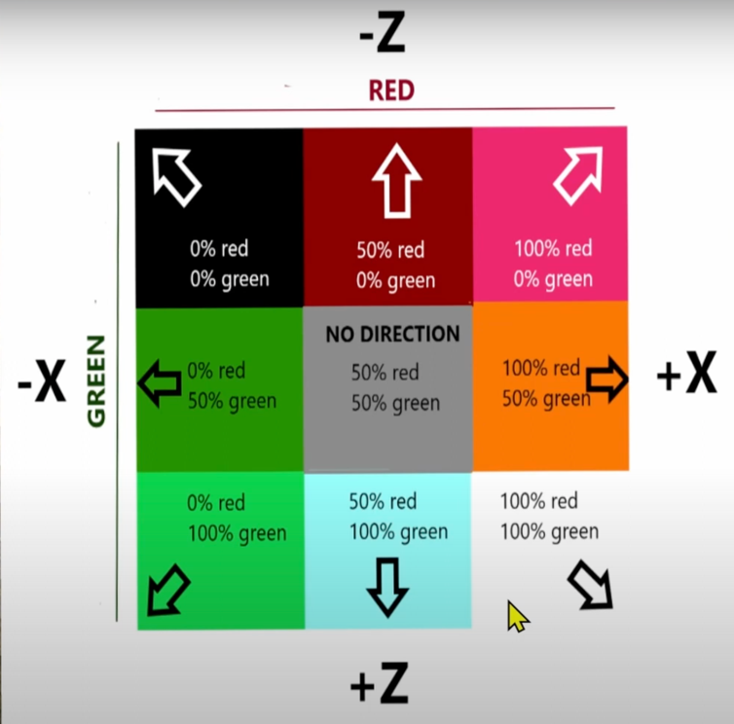

Mỗi pixel có 1 giá trị, quy định Red Green khoảng giá trị 0 – 100 (%)

Red > 50% thì di chuyển nhiều hơn về bên phải

Red = 50% không di chuyển

Red < 50% di chuyển nhiều hơn về bên trái

Green > 50% di chuyển xuống dưới

Green = 50% không di chuyển

Green < 50% di chuyển lên trên

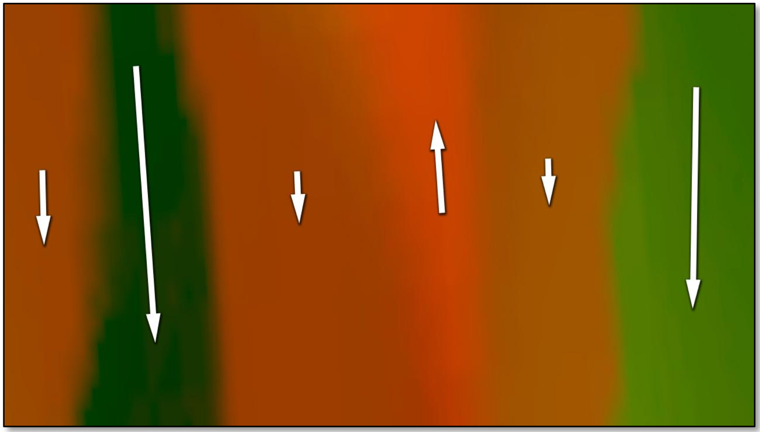

1. REFERENCE
2. Mã nguồn mở [github](https://github.com/chlee1001/Computer-Graphics_TermProject)
3. [Hiệu ứng dòng chảy](https://alex.vlachos.com/graphics/Vlachos-SIGGRAPH10-WaterFlow.pdf?fbclid=IwAR1AStfFcXAydc33NRxUCd47rY7WG6xUBOCDZbOGSFuSPSzhmrB6nOMo1wg)
4. [Cấu trúc .obj](https://en.wikipedia.org/wiki/Wavefront_.obj_file#File_format)
5. [Collision threejs](https://stackoverflow.com/questions/11473755/how-to-detect-collision-in-three-js)
6. [How to detect collisions three.js](https://www.youtube.com/watch?v=9H3HPq-BTMo&ab_channel=flanniganable)
7. [Kiểm tra va chạm](https://www.mediafire.com/download_repair.php?flag=4&dkey=0horzsebvfeg&qkey=32ebjo4jj00k3qc&ip=14%2E187%2E130%2E192) (trang 42)
8. [Three.js – webgl ocean](https://threejs.org/examples/webgl_shaders_ocean.html)